TRƯỜNG ĐẠI HỌC SÀI GÒN
BÁO CÁO THỰC HÀNH
PHÂN TÍCH KHÁM PHÁ DỮ LIỆU
PHẦN 1.3 — PHÂN TÍCH ĐƠN BIẾN VÀ HAI BIẾN
Bài toán 1 và Bài thực hành 1

Sinh viên | ........................................................
Mã số sinh viên | ........................................................
Lớp | ........................................................
Giảng viên hướng dẫn | ........................................................
TP. Hồ Chí Minh, tháng 10 năm 2026

MỤC LỤC
- Tóm tắt báo cáo
- 1. Giới thiệu và mục tiêu
- 2. Cơ sở lý thuyết
- 3. Dữ liệu và môi trường thực hiện
- 4. Quy trình trong notebook
- 5. Kết quả phân tích
- 6. Bài thực hành SweetViz
- 7. Đánh giá, hạn chế và đề xuất
- 8. Kết luận
- Phụ lục: đối chiếu nội dung notebook

TÓM TẮT BÁO CÁO
Báo cáo trình bày quá trình thực hiện notebook 1_3.ipynb về phân tích khám phá dữ liệu (Exploratory Data Analysis — EDA). Notebook sử dụng Python, pandas, seaborn, matplotlib và SweetViz để kiểm tra, tóm tắt và trực quan hóa dữ liệu chim cánh cụt, giá nhà Amsterdam và tiểu đường Pima.
Dữ liệu chim cánh cụt có 344 dòng ban đầu, trong đó 342 dòng đủ dữ liệu cho loài và chiều dài mỏ; chiều dài mỏ trung bình là 43.92 mm. Dữ liệu giá nhà có 920 mức giá hợp lệ, trung vị €467,000; quy tắc 1,5×IQR đánh dấu 71 quan sát cần kiểm tra thêm. SweetViz đã sinh báo cáo HTML cho diabetes.csv với Outcome làm nhãn mục tiêu.
Lưu ý: đề PDF yêu cầu Marketing Campaign, nhưng CSV hiện có là diabetes.csv. Vì vậy, SweetViz trong notebook đang phân tích dữ liệu tiểu đường, không phải dữ liệu Marketing Campaign.

1. GIỚI THIỆU VÀ MỤC TIÊU
EDA là bước khảo sát dữ liệu trước khi xây dựng mô hình. EDA giúp hiểu cấu trúc và kiểu dữ liệu, nhận diện dữ liệu thiếu hoặc bất thường, quan sát phân phối và tìm các mối liên hệ cần phân tích sâu hơn. Đây là phân tích mô tả; biểu đồ hoặc tương quan không tự chứng minh quan hệ nhân quả.
- Phân biệt phân tích đơn biến và hai biến; chọn biểu đồ phù hợp.
- Đọc CSV, kiểm tra cấu trúc, kiểu dữ liệu và giá trị thiếu.
- Khảo sát phân phối chiều dài mỏ và so sánh theo loài.
- Dùng boxplot và quy tắc IQR để khảo sát dữ liệu giá nhà.
- Tạo báo cáo SweetViz cho diabetes.csv và diễn giải thận trọng.

2. CƠ SỞ LÝ THUYẾT

2.1. Phân tích đơn biến
Phân tích đơn biến khảo sát từng thuộc tính riêng lẻ. Với biến số, các thống kê thường dùng là trung bình, trung vị, độ lệch chuẩn, min/max và tứ phân vị. Histogram cho thấy hình dạng phân phối; boxplot tóm tắt median, khoảng tứ phân vị và các điểm nằm ngoài râu. Với biến phân loại, tần số và tỷ lệ từng nhóm là mô tả cơ bản; biểu đồ cột so sánh số lượng giữa nhóm, còn biểu đồ tròn trình bày tỷ trọng khi phù hợp.

2.2. Phân tích hai biến
Phân tích hai biến khảo sát đồng thời hai thuộc tính. Boxplot của biến số theo nhóm phân loại giúp so sánh trung vị, độ phân tán và ngoại lệ. Scatterplot thể hiện từng cặp giá trị của hai biến số; tô màu theo nhóm có thể giúp nhận biết cụm hoặc xu hướng. Các biểu đồ cho thấy liên hệ mô tả, không đủ để kết luận quan hệ nhân quả.

2.3. Tứ phân vị, IQR và ngoại lệ
IQR = Q3 − Q1, trong đó Q1 là phân vị 25% và Q3 là phân vị 75%. Boxplot thường đánh dấu điểm nhỏ hơn Q1 − 1,5×IQR hoặc lớn hơn Q3 + 1,5×IQR là điểm nằm ngoài râu. Đây là quy tắc sàng lọc, không chứng minh dữ liệu sai; cần kiểm tra theo bối cảnh trước khi xử lý.

2.4. Tương quan và hiệp phương sai
Hiệp phương sai cho biết chiều biến thiên chung nhưng phụ thuộc đơn vị đo. Tương quan Pearson chuẩn hóa liên hệ tuyến tính về khoảng [−1, 1]. Tương quan gần 0 không loại trừ quan hệ phi tuyến; tương quan cao không chứng minh nhân quả. Notebook giải thích các khái niệm và dùng scatterplot để quan sát, nhưng chưa tính ma trận tương quan.

3. DỮ LIỆU VÀ MÔI TRƯỜNG THỰC HIỆN
Ba tệp CSV được đặt cùng thư mục với notebook. Kích thước và các trường chính như sau:
Tệp dữ liệu | Kích thước | Trường chính | Mục đích
penguins_lter.csv | 344 dòng × 17 cột | Species, Culmen Length/Depth, Flipper Length, Body Mass | EDA đơn biến/hai biến
HousingPrices-Amsterdam-August-2021.csv | 924 dòng × 8 cột | Price, Area, Room, địa chỉ và tọa độ | Phân phối giá, boxplot/IQR
diabetes.csv | 768 dòng × 9 cột | Glucose, BloodPressure, BMI, Insulin, Outcome | Báo cáo SweetViz

4. QUY TRÌNH TRONG NOTEBOOK

4.1. Cấu hình đường dẫn và đọc tệp
Notebook dùng pathlib.Path để tạo đường dẫn, kiểm tra tệp tồn tại và đọc bằng pandas. Hàm read_csv_required() báo đường dẫn đầy đủ khi không tìm thấy dữ liệu, giúp xác định lỗi tên tệp hoặc thư mục.

4.2. Chuẩn hóa dữ liệu chim cánh cụt
Tên cột gốc có chữ hoa và dấu cách, chẳng hạn Species và Culmen Length (mm). Notebook đổi tên thành species và culmen_length_mm (cùng các cột số đo liên quan) để thống nhất trong phân tích. Chiều dài mỏ được chuyển sang số; giá trị không chuyển đổi được trở thành NaN. Chỉ các dòng thiếu ở hai trường đang phân tích mới bị loại khỏi tập con này.

4.3. Thống kê và biểu đồ
describe() tính thống kê mô tả; value_counts() đếm số lượng theo loài. Histogram khảo sát phân phối chiều dài mỏ; countplot so sánh số mẫu; pie chart thể hiện tỷ trọng cá thể; boxplot so sánh chiều dài mỏ giữa các loài; scatterplot khảo sát hai số đo nếu cột cần thiết tồn tại.

4.4. Phân tích giá nhà
Giá Price được chuyển sang kiểu số. Các giá trị thiếu hoặc không hợp lệ không tham gia thống kê giá. Notebook vẽ boxplot, tính Q1, Q3, IQR, rồi liệt kê các quan sát vượt ngưỡng 1,5×IQR để kiểm tra; không xóa chúng tự động.

4.5. Phân tích SweetViz
Notebook kiểm tra kích thước, tên cột, kiểu dữ liệu, số lượng/tỷ lệ thiếu, số giá trị phân biệt, dòng trùng và số 0 trong một số cột y khoa. Outcome được dùng làm target_feat. Báo cáo HTML được lưu tại reports/diabetes_sweetviz.html. Code chỉ đếm số 0, không tự chuyển chúng thành missing vì cần xác minh quy ước nguồn.

5. KẾT QUẢ PHÂN TÍCH

5.1. Dữ liệu chim cánh cụt
Tệp có 344 dòng. species không thiếu; culmen_length_mm có 2 giá trị thiếu. Sau khi giữ các dòng có đủ hai trường này còn 342 quan sát (99,42% dữ liệu ban đầu).
Thống kê chiều dài mỏ | Kết quả
Số quan sát hợp lệ | 342
Trung bình | 43.92 mm
Trung vị | 44.45 mm
Độ lệch chuẩn | 5.46 mm
Q1 / Q3 | 39.225 / 48.50 mm
Min / Max | 32.1 / 59.6 mm

Loài | Số mẫu | Tỷ lệ | Trung bình (mm) | Trung vị (mm) | IQR (mm)
Adelie Penguin (Pygoscelis adeliae) | 151 | 44.15% | 38.79 | 38.80 | 4.00
Chinstrap penguin (Pygoscelis antarctica) | 68 | 19.88% | 48.83 | 49.55 | 4.73
Gentoo penguin (Pygoscelis papua) | 123 | 35.96% | 47.50 | 47.30 | 4.25

- Nhận xét: Adelie có trung vị chiều dài mỏ thấp nhất (38,80 mm), Gentoo là 47,30 mm, Chinstrap là 49,55 mm. Chinstrap có trung vị cao nhất trong mẫu, nhưng điều này không có nghĩa mọi cá thể Chinstrap đều có mỏ dài hơn mọi cá thể của loài khác. Số lượng mẫu không đồng đều: Adelie 151, Gentoo 123, Chinstrap 68. Pie chart vì vậy được tính từ số cá thể, không phải tổng chiều dài mỏ.
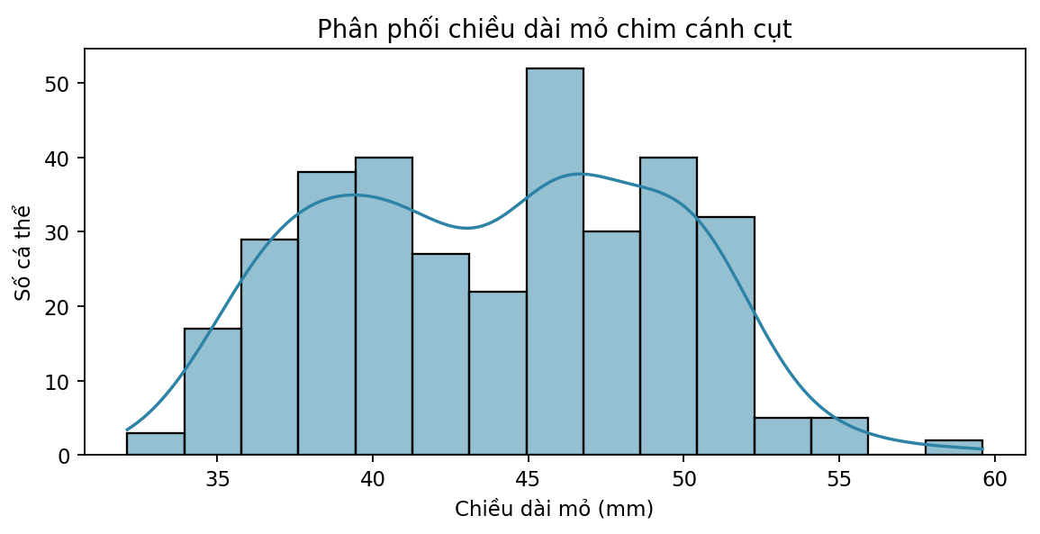
Hình 1. Histogram chiều dài mỏ chim cánh cụt.
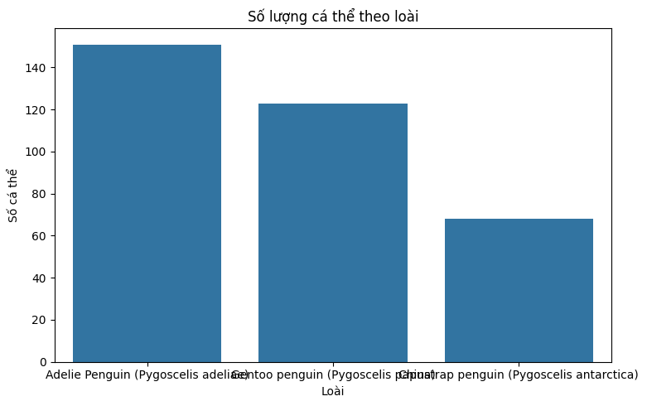
Hình 1.2 Số lượng cá thể loài.
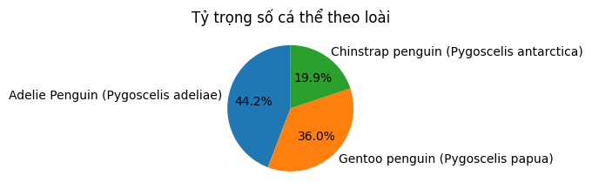
Hình 1.3 Tỷ trọng số cá thể theo loài.

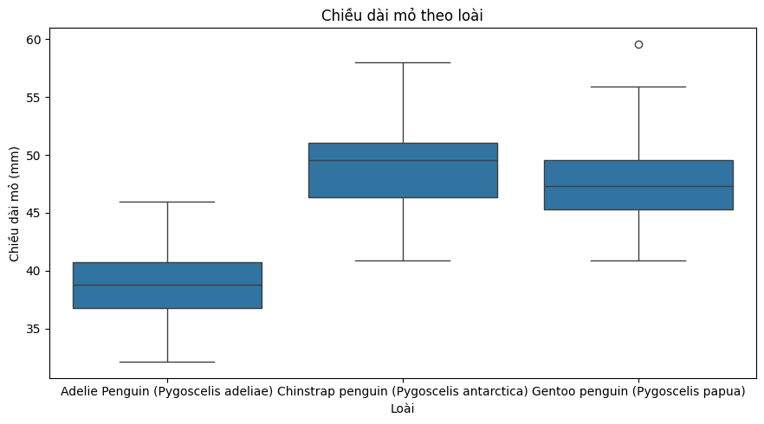
Hình 2.1 Boxplot chiều dài mỏ theo loài.
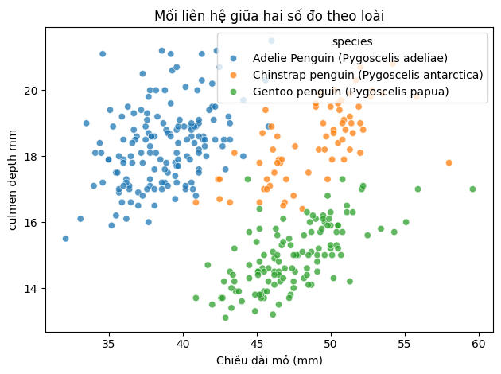
Hình 2.2 Mối liên hệ giữa hai số đo theo loài.

5.2. Dữ liệu giá nhà Amsterdam
Trong 924 dòng, có 920 giá trị hợp lệ. Giá trung bình là €622,065, trung vị là €467,000; Q1 = €350,000, Q3 = €700,000, IQR = €350,000. Giá lớn nhất là €5,950,000. Chênh lệch giữa trung bình và trung vị cùng giá trị lớn nhất gợi ý phía giá cao cần được xem xét.
Ngưỡng trên 1,5×IQR là €1,225,000; ngưỡng dưới là €-175,000. Có 71 quan sát nằm ngoài ngưỡng. Đây là những điểm cần đối chiếu với diện tích, số phòng và vị trí, không phải các bản ghi chắc chắn sai.
Đại lượng | Kết quả
Giá hợp lệ | 920 / 924
Giá trung bình | €622,065
Trung vị | €467,000
Q1 / Q3 | €350,000 / €700,000
Min / Max | €175,000 / €5,950,000
Ngoài ngưỡng 1,5×IQR | 71 dòng

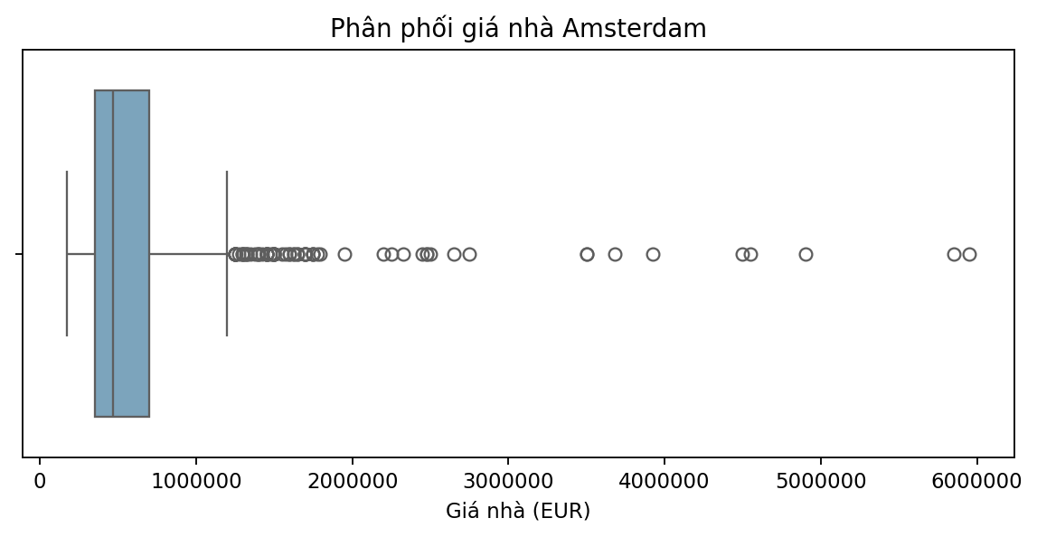
Hình 3. Boxplot giá nhà Amsterdam, đơn vị EUR.

5.3. Dữ liệu tiểu đường Pima
Tệp diabetes.csv có 768 dòng và 9 cột. Kiểm tra pandas ghi nhận không có NaN và không có dòng trùng hoàn toàn. Outcome=0 có 500 quan sát (65,10%); Outcome=1 có 268 quan sát (34,90%).
Cột | Số giá trị 0 | Tỷ lệ
Glucose | 5 | 0.65%
BloodPressure | 35 | 4.56%
SkinThickness | 227 | 29.56%
Insulin | 374 | 48.70%
BMI | 11 | 1.43%

Một số số 0 ở các chỉ số sức khỏe có thể là cách mã hóa phép đo chưa có, đặc biệt ở Insulin và SkinThickness. Ý nghĩa này phải được xác minh từ tài liệu nguồn. Notebook mới chỉ đếm và cảnh báo, không sửa dữ liệu. SweetViz tạo báo cáo theo Outcome; kết quả không phải chẩn đoán y khoa.
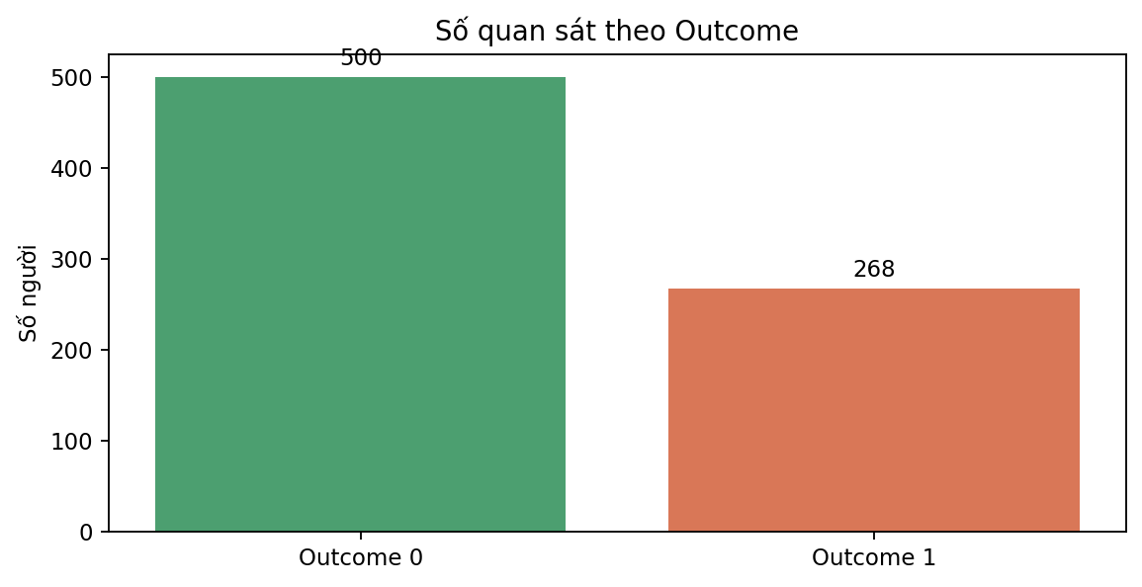
Hình 4. Số quan sát trong từng nhóm Outcome.

6. BÀI THỰC HÀNH 1 — SWEETVIZ

6.1. Mục tiêu và phạm vi
Bài thực hành khám phá dữ liệu khách hàng và kết quả chiến dịch tiếp thị, kiểm tra chất lượng dữ liệu, khảo sát biến Response và sử dụng SweetViz để tạo báo cáo trực quan. Response = 1 biểu thị khách hàng có phản hồi/chấp nhận chiến dịch; Response = 0 biểu thị không phản hồi.
Tệp CSV được phân cách bằng dấu chấm phẩy (;), do đó cần chỉ rõ sep=';' khi đọc bằng pandas để không gộp cả dòng dữ liệu vào một cột.

6.2. Quy trình thực hiện
- Tìm marketing_campaign.csv trong thư mục notebook và kiểm tra tệp tồn tại.
- Đọc dữ liệu với dấu phân cách ;, chuẩn hóa tên cột, xem kích thước, kiểu dữ liệu và các dòng đầu.
- Kiểm tra số lượng giá trị thiếu, tỷ lệ thiếu, dòng trùng và phân bố Response.
- So sánh thu nhập, Recency, chi tiêu rượu vang và số lần mua trực tuyến theo Response.
- Tạo SweetViz với target_feat='Response' và lưu báo cáo HTML vào thư mục reports.

6.3. Tổng quan và chất lượng dữ liệu
Chỉ tiêu | Kết quả
Số quan sát | 2,240 khách hàng
Số thuộc tính | 29 cột
Giá trị thiếu | 24 tại Income (1.07%); các cột khác không thiếu
Dòng trùng hoàn toàn | 0
ID khách hàng duy nhất | 2,240 / 2,240
Biến mục tiêu | Response (0: không phản hồi; 1: có phản hồi)

Dữ liệu không có dòng trùng hoàn toàn và có 24 giá trị Income bị thiếu. Không tự động thay thế các giá trị này; cần xác định và ghi nhận cách xử lý trước khi phân tích hoặc xây dựng mô hình. ID là mã định danh, không nên diễn giải như một đặc trưng hành vi.

6.4. Kết quả phân tích

6.4.1. Phân bố phản hồi chiến dịch

Response | Số khách hàng | Tỷ lệ
0 — Không phản hồi | 1,906 | 85.09%
1 — Có phản hồi | 334 | 14.91%
Tổng | 2,240 | 100.00%

Tỷ lệ phản hồi chung là 14.91%. Nhóm không phản hồi chiếm đa số nên nhãn Response bị lệch lớp; cần lưu ý điều này khi đọc biểu đồ và đánh giá mô hình phân loại.

6.4.2. So sánh theo Response
Chỉ tiêu trung bình | Response = 0 | Response = 1
Số khách hàng | 1906 | 334
Income | 50,839.13 | 60,209.68
Recency (ngày) | 51.51 | 35.38
Chi tiêu rượu vang | 269.10 | 502.70
Số lần mua trực tuyến | 3.91 | 5.07

So với nhóm không phản hồi, nhóm có phản hồi có Income trung bình cao hơn 18.4%, chi tiêu rượu vang cao hơn 86.8% và số lần mua trực tuyến cao hơn 29.7%. Recency trung bình thấp hơn 16.13 ngày. Đây là khác biệt mô tả trong bộ dữ liệu, không chứng minh quan hệ nhân quả.

6.4.3. Tỷ lệ phản hồi theo nhóm
Trình độ học vấn | Số khách hàng | Tỷ lệ phản hồi
PhD | 486 | 20.78%
Master | 370 | 15.41%
Graduation | 1,127 | 13.49%
2n Cycle | 203 | 10.84%
Basic | 54 | 3.70%

Tình trạng hôn nhân (nhóm ≥ 30) | Số khách hàng | Tỷ lệ phản hồi
Widow | 77 | 24.68%
Single | 480 | 22.08%
Divorced | 232 | 20.69%
Married | 864 | 11.34%
Together | 580 | 10.34%

Trong các nhóm học vấn, PhD có tỷ lệ phản hồi quan sát cao nhất (20.78%), còn Basic thấp nhất (3.70%). Tỷ lệ cần được xem cùng quy mô mẫu. Các nhóm hôn nhân rất nhỏ như Absurd hoặc YOLO không phù hợp để đưa ra kết luận tổng quát; bảng trên chỉ giữ các nhóm có ít nhất 30 khách hàng.

6.5. Kết luận và khuyến nghị
- Tỷ lệ phản hồi là 14.91%; khi đánh giá mô hình nên xem xét precision, recall, F1 và PR-AUC, không chỉ dựa vào accuracy.
- Xem xét 24 giá trị Income bị thiếu theo quy trình rõ ràng; không điền tùy tiện.
- Dùng khác biệt về chi tiêu, mua sắm trực tuyến, Recency và học vấn làm giả thuyết để kiểm thử phân khúc hoặc chiến dịch tiếp theo, không coi đó là quan hệ nhân quả.
- Loại ID và các cột hằng số/định nghĩa kỹ thuật khỏi đặc trưng mô hình nếu không có ý nghĩa dự báo; kiểm tra nguy cơ rò rỉ thông tin trước khi huấn luyện.

8. KẾT LUẬN
Notebook triển khai các thao tác EDA cốt lõi: đọc và chuẩn hóa dữ liệu, kiểm tra thiếu, tính thống kê mô tả và xây dựng biểu đồ đơn biến/hai biến. Trong mẫu chim cánh cụt, median chiều dài mỏ khác nhau theo loài. Dữ liệu giá Amsterdam có median €467.000 và 71 quan sát vượt ngưỡng 1,5×IQR cần rà soát. SweetViz tạo thành công báo cáo cho diabetes.csv và chỉ ra các cột có số 0 đáng chú ý.
Kết quả chỉ phản ánh những dữ liệu và phép phân tích đã thực hiện. Bài thực hành SweetViz hiện chưa dùng Marketing Campaign như tài liệu gốc; cần thay bằng đúng CSV Marketing Campaign và chạy lại nếu giảng viên yêu cầu.

PHỤ LỤC — ĐỐI CHIẾU NỘI DUNG NOTEBOOK
Khối notebook | Nội dung | Mục báo cáo
Cấu hình | Thư viện, đường dẫn, kiểm tra CSV, hàm đọc | 3, 4.1
Chim cánh cụt | Chuẩn hóa cột, kiểm tra thiếu, thống kê | 4.2, 5.1
Biểu đồ đơn biến | Histogram, countplot, pie chart | 2.1, 5.1
Biểu đồ hai biến | Boxplot, scatterplot, median/IQR | 2.2, 5.1
Giá nhà | Price, boxplot, ngưỡng 1,5×IQR | 2.3, 5.2
SweetViz | Chất lượng, số 0, Outcome, xuất HTML | 5.3, 6

